Поговоримо...

***Психологічна газета №4, лютий 2020р***

**Порад баткам**

**Пляхівський загальноосвітній навчально-виховний комплекс І-ІІ ст.**

**«Школа-дитячий сад»**

**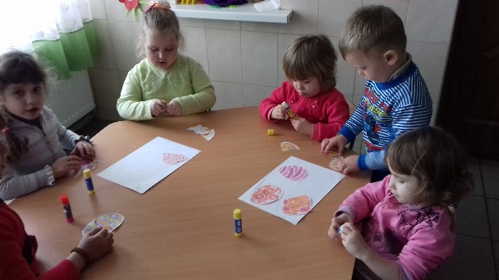*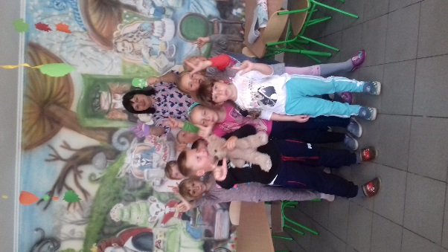***

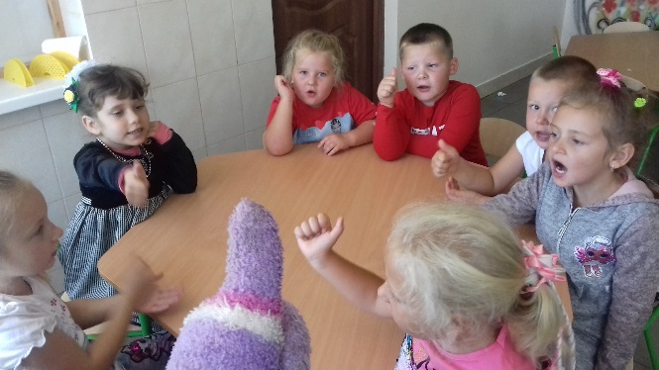

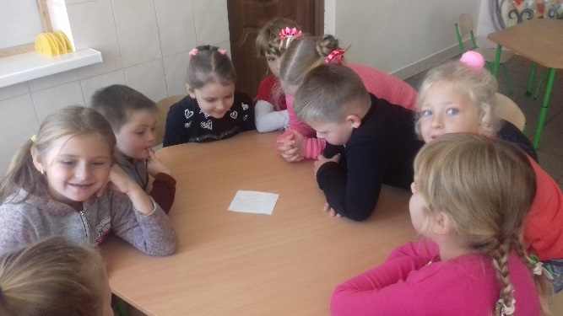

***Сьогодні в номері:***

*Поради як створити**емоційний комфорт*

***Стор.2***

*Як правильно спілкуватися з дитиною*

***Стор.1***

*Що хочуть чути діти від батьків*

***Стор. 5***

*Вікові кризи.Поради батькам*

***Стор. 3-4***

*Сім порад з розвитку дитини*

***Стор. 6-7***

**З повагою практичний психолог**

**Беган Лілія Юріївна**

[*Давайте правильно спілкуватися з дітьми*](http://dnz52.rv.ua/index.php/tips-for-parents-raising-children/125-davaite-pravylno-spilkuvatysia-z-ditmy.html)

*«Головна думка при спілкуванні: дитина – рівна нам людина. Так просто. Але визнання цього привертає душу дорослого і дає щастя дітям»*(С.Соловейчик)

Будь-який сильний тиск сприймається  дитиною, як примус і викликає «ефект бумеранга» - протидію. Що ж робити? Змініть стиль свого спілкування, а саме:

***Починайте говорити з дитиною не з слова «ТИ» а з слова «Я»***

Наприклад*: «Ти повинен прибрати свої іграшки» замініть на «Мені не подобається, якщо іграшки розкидані».*

На перший погляд різниці у висловлюваннях не має і ви все одно хочете щоб дитина прибрала іграшки за собою, але у відповідь на «ТИ» дитина ображається, відгороджується, а у відповідь на «Я» малюк намагається виправдати довіру дорослого і буде набагато ефективнішим тому, що воно  реалізує довіру і збереже в дитини добре самопочуття.

Звернення з «Я» дає можливість дітям більше довідатися про нас дорослих. Часто ми відгороджуємося від дітей  панцирем «авторитету», що намагаємося удержати за будь-яку ціну. Іноді діти навіть дивуються, коли довідаються, що батько і мати щось відчувають!

Якщо ж ви відкриті і щирі у виявленні своїх почуттів, діти стають більш щирими у виявленні своїх. Вони  починають відчувати: дорослі їм довіряють і їм теж можна довіряти.

*Висловлюйте своє почуття без наказу або догани,  залишайте  за дітьми можливість самим прийняти рішення. І тоді вони починають враховувати наші бажання і переживання.*

*Щоб  успішно зробити зауваження, яке дасть результат необхідно, щоб воно містило в собі три елементи:*

*1. Безоцінний опис поводження дитини: «Якщо ти усюди розкидаєш речі…»*

*2. Вказівка на те яким чином поводження дитини заважає дорослим: … «я змушена піти в магазин».*

*3. Характеристика почуттів, що відчуває дорослий: «… мені не подобається брати на себе цей обов’язок».*

*Якщо коротко, то правильне зауваження охоплює три моменти ситуації:*

* *поводження дитини,*
* *почуття дорослого,*
* *наслідки поводження дитини для дорослих.*

*Наступні речення допоможуть вам побудувати спілкування за даною схемою:*

*Якщо ти … (констатація вчинку дитини)*

*Я відчуваю … (констатація ваших переживань)*

*Тому що … ( констатація наслідків поводження дитини)*

***Радості і успіху вам дорогі батьки в дійсно людських  відносинах з дітьми!***

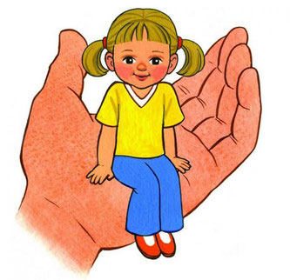**ЕМОЦІЙНИЙ КОМФОРТ**

 1. Створюйте в сім΄ї комфортне середовище для дитини. Любіть її. Не забувайте про тілесний контакт із нею. Знаходьте радість у спілкуванні з нею.  
     2. Дозвольте дитині бути собою, зі своїми вадами, вразливими місцями та чеснотами. Приймайте її такою, якою вона є. Підкреслюйте її сильні властивості.  
     3. Адекватно реагуйте на негативні емоційні вияви дитини.  
     4. Задовольняйте природну потребу дитини в емоційній безпеці.  
     5. Вчіть дитину дотримуватись порядку, пояснюючи його важливість для збереження позитивних емоцій.  
     6. Запобігайте виникненню депресивних станів.  
     7. Формуйте в дітей відчуття власної досконалості (усвідомлення образу „я”, самооцінка, рівень домагань, особистісні очікування), потребу в постійному самовдосконаленні.  
     8. Наповніть свою душу й серце любов΄ю до всіх і до всього. Передавайте це дітям. Більше всміхайтеся. Це запорука здорової сім΄ї, особистого здоров΄я – вашого й ваших дітей.

     9. Не робіть за дитину те, що вона у змозі зробити сама. Вона може і надалі використовувати вас як прислугу.  
     10.Не читайте дитині нотацій і не кричіть на неї, інакше вона буде змушена захищатися, прикидатися глухою.  
     11. Змиріться з тим, що дитина любить експериментувати. Так вона пізнає світ.  
     12. Дитина вчиться на власному досвіді, тому не слід оберігати її від наслідків власних помилок.  
     13. Заохочуйте допитливість дитини. Якщо ви спробуєте спекатися її, коли вона ставить відверті запитання, дитина шукатиме відповіді на стороні.  
     14. Коли дитина з вами розмовляє, слухайте її уважно, із розумінням, не перебиваючи і не відвертаючись. Не дайте їй запідозрити, що вас мало цікавить те, що вона говорить.  
     15. Не ставте занадто багато запитань і не встановлюйте безліч правил для дитини: вона не звертатиме на вас уваги.  
     16. Нехай дитина дає волю своїм фантазіям. Жива уява – дарунок, властивий дитинству. Ніколи не придушуйте його!  
     17. Поява дитини в родині може викликати кризу в житті старшої дитини. Ставтеся до дітей однаково. Старша дитина повинна знати, що ви любите її ні трохи не менше, ніж інших дітей.  
     18. Гарний спосіб припинити сварку між дітьми – перемінити обстановку, відволікти їх.  
      19. Не порівнюйте дитину з іншими дітьми, любіть її такою, якою вона є. Якщо ви хочете розвинути в дитини певні якості, ставтеся до неї так, ніби вони вже є.  
    20. Кращий спосіб виховати відповідальність і впевненість у собі – надати дитині можливість самостійно приймати рішення.  
     21. Не поправляйте дитину в присутності сторонніх. Якщо ви скажете їй усе спокійно, віч-на-віч, вона зверне набагато більше уваги на ваше зауваження.     22. У стосунках із дитиною не покладайтеся на силу. Це озлобить її і привчить до того, що зважати слід лише на силу.  
     23. Знайдіть будь-яку галузь реальних успіхів, підкреслено виділяйте таку діяльність, у якій дитина успішна, може самореалізуватися, самостверджуватися, переживати успіх і пов΄язані з ним позитивні емоції, знайти втрачену віру в себе.  
      24. Проаналізуйте разом із дитиною (у вільній ненав΄язливій формі) можливі варіанти подолання тих, чи інших складних ситуацій повсякденного життя, які часто зустрічаються або можуть зустрітися дитині.  
      25. Виховуючи дитину, не забувайте про її темперамент та особливості психічних проявів у зв΄язку з цим.

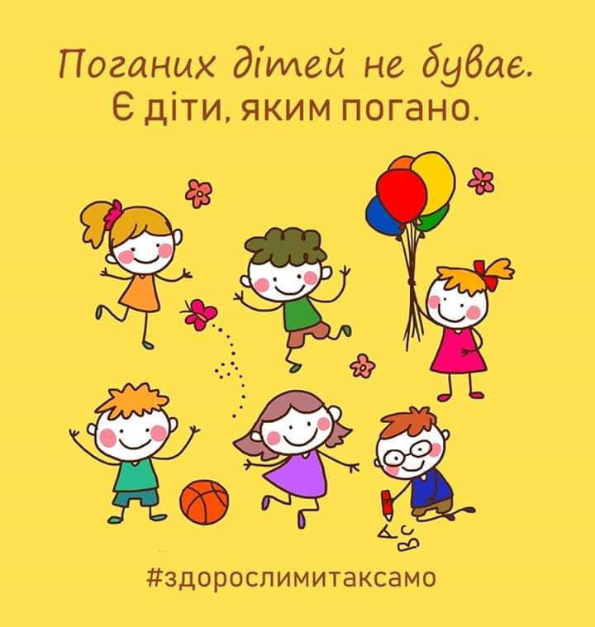**Вікові кризи у дітей. Поради батькам**

Слово криза в загальному розумінні асоціюється з чимось негативним. Але в ракурсі розвитку людини є невід'ємною і дуже важливою частиною цього процесу. Якщо дитина переживає вікову кризу - це всього лише знак, що відбувається перехід на новий етап становлення особистості. Перехід часто дається не просто як дітям, так і батькам. Але розуміння особливостей таких криз допоможе мамам і татам зробити процес дорослішання менш болючим.

Криза першого року життя

Зовсім не означає, що криза прийде з гостями на перші іменини. Це може статися трохи раніше або пізніше. Але ви його ні в якому разі не пропустите. Різко з милого усміхненого карапуза ваш малюк перетворюється на примхливого і скандального чоловічка. І спроби батьків встановити причину таких примх терплять фіаско. Раптом малюкові перестають подобатись улюблені страви і заняття. Наприклад, збори на вулицю стають схожі на битву. Та й в пісочниці, ваш малюк сидить окремо, жорстко охороняючи свою територію і іграшки від сторонніх. А якщо хто ризикне зазіхнути на його власність, може навіть заробити лопаткою по голові.

Справа вся в тому, що за дуже маленькі терміни дитина перетворюється з об'єкта в суб'єкт діяльності. Ще кілька місяців тому його годували, носили, одягали, а тепер він сам вміє переміщатися, маніпулювати предметами у нього з'являються свої бажання і погляди на речі.

**Батькам можна порадити наступне:**

* Виділіть територію, де дитина може діяти самостійно. Наприклад, свій ящик на кухні, заповнений предметами, з якими юний експериментатор може вільно і без ризику маніпулювати (гризти, кидати, трясти і т.п.). Такі «місця волі» варто розмістити по всьому будинку. Таким чином, у дитини з'явиться свій простір. А у батьків - альтернатива постійному «не можна».
* Поряд зі своїм простором, де все можна у дитини має сформуватися чітке уявлення про те чого не можна. Адже разом з вивченням оточуючих предметів, малюк так само вивчає кордони батьківського терпіння. Тому варто чітко встановити їх і не порушувати, навіть якщо пролито десять літрів сліз.
* Дуже важливий момент - це дотримання режиму дня. Регулярність повторення одних і тих же подій дає малюку відчуття безпеки.

Якщо дорослі будуть діяти правильно і злагоджено, то перша криза триватиме не більше місяця.

Криза третього року життя

До трьох років життя дитина вже багато чого вміє, може дещо пояснити або показати. Але тут починається повалення батьківського авторитету. Мама і тато перестають бути головними. Слово «Я» в лексиконі малюка б'є рекорди повторюваності. Дитина, здається, уявила себе абсолютно дорослим, і всі рішення хоче приймати самостійно. Ці рішення, звичайно ж, будуть досить-таки несподіваними. Як, наприклад, надіти пухову шапку влітку або різко протестувати проти походу в садочок, проти їжі або обіднього сну. Так само знаки протесту часто супроводжуються істериками, падіннями на підлогу і дриґанням ногами. Ці акції збирають чимало глядачів в громадських місцях, які несхвально поглядають на маму, що згорає від сорому. Так само підвищується інтерес дитини до нових завдань. Малюк з криками «Я сам» кидається виконувати не посильну роботу, будь-яка спроба дорослих допомогти чи підказати сприймається в штики. Дитина постійно вимагає підвищеної уваги до себе, що нерідко проявляється як напади ревнощів.

Вся справа в тому, що у карапуза починає формуватися образ «Я». Малюк поступово усвідомлює себе як незалежну особистість, прагне зайняти своє місце в ієрархії дорослих і, звичайно ж, не хоче, щоб воно було останнім. Незалежність особистості передбачає також незалежність рішень. Саме з цими рішеннями виникають проблеми.

**Поради:**

* Малюкові необхідний час, щоб прийняти рішення. Зробивши вибір, крихітка прагне реалізувати його негайно. Тому батькам не потрібно підганяти малюка, але в той же час, не змушувати його довго чекати. Тому всі дії і події, які стосуються режиму дня, або якихось інших подій, варто обговорювати з дитиною заздалегідь.
* На істерики реагуємо спокійно, але твердо, даючи зрозуміти, що така поведінка не допустимо. Якщо розлігся на підлозі в магазині? Вмовляння не допомагають? Беремо вередульку під пахву і несемо додому. Розлютившись кидає на підлогу машинку, тому що не може включити якусь кнопочку? Пропонуємо допомогу, просимо не кидатися іграшками, спостерігаємо. Ще один кидок? Попереджаємо, що в разі повторення машинка поїде в таємне місце. Знову кидок? Піднімаємо іграшку і кладемо її на шафу, а потім йдемо займатися своїми справами. Коли чуємо, що в несамовитому плачі з'являються паузи, і він стихає, підходимо з пропозицією дістати іграшку. Якщо відповідь ствердна, уточнюємо, чи не буде вона знову літати як до цього. Можливо, весь алгоритм треба буде виконати кілька разів. А коли малюк заспокоїться, навчіть його, правильно включати машинку. Наступного разу ваше чадо буде вести себе більш конструктивно.
* Покажіть малюкові, що свої емоції можна виражати словами і без крику. Наприклад, коли він плаче, чимось засмучений, коментуйте: «Я розумію, тобі зараз прикро, боляче, страшно ...» Таким чином, дитина піде ваш приклад, стане менше плакати, а більше говорити про те, що вона переживає.

Криза сьомого року життя

Особливо театральних вистав нема в арсеналі цієї кризи. Але батьки раптом можуть помітити, що їхня дитина переживає без видимих ​​причин або постійно щось приховує. Може це школа впливає так? Що відбувається насправді?

У цей період малюк починає оцінювати себе зовсім по-іншому, у нього з'являються серйозні амбіції. Через невдало виконане завдання він може серйозно засмутитися і навіть стукнути себе по голові. Хоча раніше на такі дрібниці дитя просто не звертало уваги і відносилося до себе більш доброзичливо і поблажливо. І якщо ви намагаєтеся перевести подібну невдачу в жарт, то зустрічаєте не розуміння. Потерпілий фіаско йде в сою кімнату, демонстративно ляскаючи дверима, і не йде на переговори. Колись відкритий і балакучий малюк, який втомлював вас розповідями до найдрібніших подробиць тепер багато, і важливе замовчує. На питання «Чому не розповів про бійку з однокласником?», Відповідає, що просто забув. І тоді батьки починають тривожитися про те, що можливо дитина просто перестала їм довіряти. Малюк відмовляється виконувати доручення і, навіть повсякденні дії просто так. На все вимагає пояснення, чому це потрібно. Миття рук перед їжею перетворюється в лекцію з гігієни. Почався час експериментів. І звичайний похід у ванну може перетворитися в перевірку на протистояння води і перешкод з стаканчика і зубних щіток. Звичайна фраза про те, що потрібно їсти кашу, щоб бути сильним перетворюється в дослідження. Чому ж тато їсть бутерброди і зовсім не виглядає кволим? Так перевіряється будь-яка теорія. І батькам варто знайти переконливі аргументи, якщо вони хочуть підтвердити або спростувати будь-яку з них.

У цьому віці дитина починає оцінювати свої дії на основі думки оточуючих, часто нехтуючи своєю власною. У цьому є свої плюси і мінуси. Плюс в тому, що таким чином малюк вчиться адаптуватися в суспільстві. Але негативним є той факт, що дитина не може і кроку ступити без схвалення оточуючих.

**Щоб полегшити цей етап процесу дорослішання дорослим слід:**

* Встановити чіткі критерії оцінки діяльності. Наприклад, красиво написано - це коли схоже на зразок в прописах.
* Навчіть свого школяра цінувати свої індивідуальні особливості і оцінювати їх як плюси, не дивлячись на думку оточуючих. Повільність, наприклад - це ознака вдумливості, а квапливість показує хорошу швидкість реакції, впертість - ознака завзятості. З дитиною обов'язково потрібно обговорити, за яких умов її особливості допоможуть їй вигідно відрізнятися на тлі інших. І навпаки, коли ці якості їй заважають.
* Вчіть малюка знаходити позитивні і негативні сторони будь-якого явища. Це покаже йому світ у фарбах, а не чорно-біле кіно. Дитина навчиться відповідати аргументами на будь-яку критику, а не криками і бійкою.



Сім порад, як сприяти розвитку дитини

Розвиток і зростання дитини – складний процес, що включає декілька складових. Дитина розвивається фізично і психічно. Для повноцінного розвитку психіки дитини, її розумової, емоційної й соціальної сфер важлива підтримка батьків.

Іноді батькам буває складно стимулювати психічний розвиток дитини. Оскільки підтримка батьків у цьому процесі дуже важлива, слід заохочувати розвиток дитини і в дитячому садку або школі, і вдома. При цьому головне – знайти правильний, послідовний підхід, відповідний індивідуальним особливостям дитини.

Зрозуміло, батьки хочуть для своїх дітей тільки найкращого. У наш час виникає чимало суперечок, як максимально розвинути потенціал дитини: які саме заняття й книги добирати для її розвитку, чи використовувати комп'ютери або телевізор для навчання. Із-поміж розмаїття думок і порад із цього приводу лише ви маєте визначити найбільш корисні для вашої дитини.

Розгляньмо декілька прийомів, за допомогою яких батьки можуть сприяти психічному розвитку дитини.

**1. Спілкуйтеся з дитиною**

Для розвитку дитячої психіки батькам необхідно не тільки усвідомлювати, яких розумових, емоційних і соціальних навичок потребуватиме дитина в майбутньому і поступово формувати їх, а й робити це у найбільш сприятливий спосіб. Батькам часто доводиться шукати потрібний спосіб інтуїтивно. Вони докладають багато зусиль, аби зрозуміти індивідуальні потреби дитини і вже відповідно до них розвивати її розумові навички. Постійне спілкування з дитиною допомагає батькам глибше розуміти її психічні та фізичні потреби.

**2. Читайте книги разом із дитиною**

Батьки мають активно формувати в дитини навички читання й письма відповідно до її віку та рівня розвитку. Крім цього, потрібно навчити дитину простих арифметичних дій і розвинути навички розв’язання проблем. Знайдіть відповідний спосіб розвинути ці навички – і ви надихнете дитину, зміцните довіру між вами й розвинете в дитини прихильність до вас. Тісне й довірливе спілкування з дитиною допомагатиме формуванню в неї соціальних та емоційних навичок. Дитина почне розуміти, що емоційний розвиток настільки ж важливий, як і розумовий або соціальний.

**3. Займайтеся з дитиною спільними справами**

Заохочуйте заняття дитини різними справами. У процесі роботи підтримуйте її, мотивуючи доводити справи до успішного завершення. Так ви зможете навчити її самостійно шукати інформацію, необхідну для виконання того чи іншого завдання, а також зробите цей процес приємним для дитини. Ваша підтримка також здатна викликати в неї ентузіазм та інтерес до навчання й самовдосконалення.

Розвиваючи впевненість дитини в собі, ви створюєте гарну атмосферу для її особистісного й соціального зростання.

**4. Розвивайте в дитини творче мислення**

Творче мислення необхідне дитині для вирішення різних завдань, дає їй змогу бачити ситуації з різних точок зору. Пропонуйте дитині заняття для розвитку творчих здібностей: малювання, розфарбовування картинок, ігри на виявлення уяви тощо. Забезпечте дитину всім необхідним, що може їй знадобитися для цих занять: папером, фарбами, олівцями, пластиліном тощо. Крім цього, дозволяйте дитині користуватися підручними предметами під час ігор.

**5. Використовуйте музику й телебачення для розвитку дитини**

Учені стверджують, що дитина може сприймати музику ще в лоні матері. Музика позитивно впливає на розвиток дитини з раннього віку. Оберіть музичний стиль, який їй подобається (до ваших послуг – розмаїття найрізноманітніших стилів: від класичної до сучасної зарубіжної музики).

Стосовно телебачення батькам варто бути обережними, оскільки воно приховує і користь, і шкоду. Батькам необхідно ретельно добирати програми, які можуть сприяти розумовому розвитку дитини. Також необхідно відводити для перегляду цих програм час, що відповідає віку дитини.

**6. Досліджуйте природу спільно з дитиною**

Можна роками гуляти з дитиною в парку, але так і не помічати, які рослини там ростуть і які птахи живуть. Так ви втрачаєте прекрасну можливість досліджувати разом із дитиною навколишній світ. Спостерігайте, як ростуть рослини (із дитиною ви можете посіяти насіння й дивитися, як воно проростає), які зміни в природі відбуваються кожної пори року тощо.

**7. Визначте таланти і здібності вашої дитини**

Діти з раннього віку можуть виявляти певні здібності, наприклад, зосереджуватися або запам'ятовувати інформацію, читати з раннього віку тощо. Талант дитини може мати вияв у різних сферах: малюванні, музиці, танцях тощо. Поспілкуйтеся зі шкільними вчителями – і вони допоможуть вам визначити обдарування дитини, а також порадять, як краще їх розвинути. Підтримуйте дитину на шляху вдосконалення її талантів, але не чиніть при цьому занадто великого тиску.

Немає єдиних правил для батьків щодо того, як сприяти розвитку дитини. Тому вам потрібно зрозуміти, що цей процес не може бути ідеальним. Вам варто краще пізнати свою дитину й знайти ефективний спосіб спілкуватися з нею. У кожній родині є свої найбільш ефективні способи спілкування між батьками й дітьми. Однак при цьому батькам важливо бути послідовними у вихованні дітей, стимулюючи розвиток їх розумової та емоційної сфер. Щоб максимально розвинути потенціал дитини, необхідно приділяти увагу обом цим компонентам на всіх етапах життя дитини. Спілкуйтеся з її шкільними вчителями, радьтеся з ними й дійте спільно. Так ви зробите все для благополуччя дитини в дорослому житті.

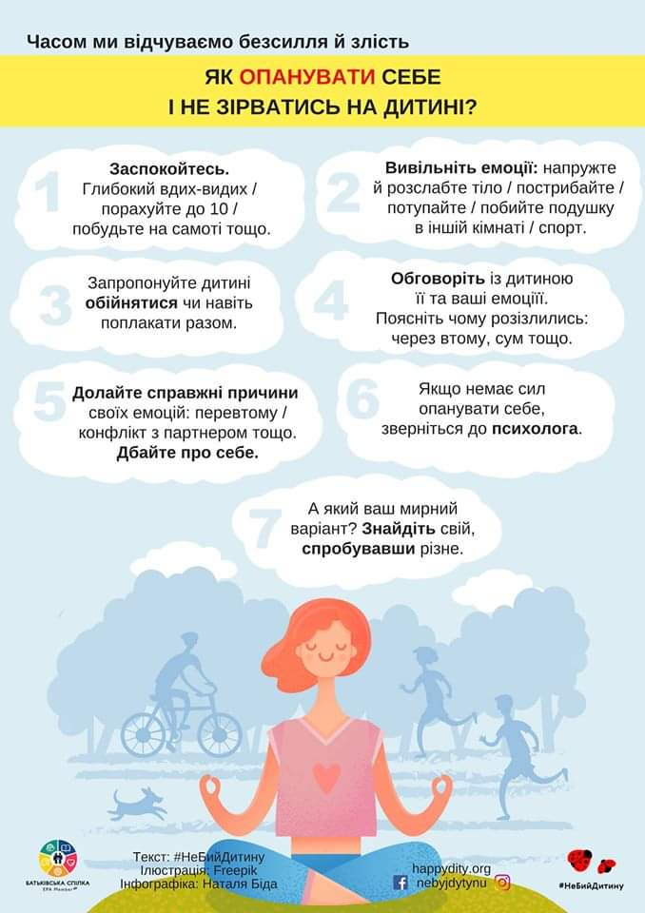

Більшість батьків бере активну участь у шкільному житті свого чада: підготовка до контрольних та іспитів, заучування віршів і написання диктантів. Але очікуваний результат такі старання приносять не завжди. Виною всьому може бути погана увага.

**Як же ж розвинути увагу у дитини?**

Давайте доручення

Це може бути, як прохання прибрати іграшки, так і доручення зробити прибирання в кімнаті. Головне, переконатися в тому, що дитина дійсно уважно вас слухає, дивиться в очі, не вибігає з кімнати. Ніколи не кричіть навздогін, адже більшість дітей тут же забуває все сказане.

Вивчайте вірші і прислів’я

Щоб адаптація до дитячого садка або школи проходила легше, постарайтеся з раннього віку тренувати пам’ять чада шляхом запам’ятовування віршів і прислів’їв. Влаштуйте вдома літературний вечір. Нехай малюк відчує, що його старання не були марними.

Пишіть записки

Тренування уважності не зводиться тільки до заучування. Навчіть дитину робити позначки, писати записки, систематизувати інформацію. Це допоможе впоратися з розсіяністю, на яку часто страждають найменші члени родини.

Вирішуйте кросворди

Рішення логічних задачок, кросвордів і ребусів захопить навіть дуже активну дитини. Ще один безперечний плюс такого тренування пам’яті – це сприяє розвитку мислення і підвищенню рівня інтелекту.

Крім того, це допоможе розвинути пам’ять і увагу також і батькам, які займаються з дітьми.